Министерство образования и науки РОССИЙСКОЙ ФЕДЕРАЦИИ
ФЕДЕРАЛЬНОЕ ГОСУДАРСТВЕННОЕ БЮДЖЕТНОЕ ОБРАЗОВАТЕЛЬНОЕ УЧРЕЖДЕНИЕ
ВЫСШЕГО ПРОФЕССИОНАЛЬНОГО ОБРАЗОВАНИЯ
ВЯТСКИЙ ГОСУДАРСТВЕННЫЙ УНИВЕРСИТЕТ
ФАКУЛЬТЕТ ПРИКЛАДНОЙ МАТЕМАТИКИ И ТЕЛЕКОММУНИКАЦИЙ
КАФЕДРА ПРИКЛАДНОЙ МАТЕМАТИКИ И ИНФОРМАТИКИ

ОТЧЕТ ПО ДИСЦИПЛИНЕ «Теория управления»
ПО ЛАБОРАТОРНОЙ РАБОТЕ №2

Выполнил студент группы ПМ-51__________________________Кислицын И.К.
Проверил к.т.н., доцент кафедры АТ________________________ Поздин В.Н.

Киров 2013
Задание
Вариант 7. Для заданных значений параметров и набора звеньев выполнить следующие задачи:
- Получить графики переходных функций всех элементарных звеньев.
- Определить числовые параметры исследуемых звеньев посредством обработки графиков переходных функций.
- Определить параметры на базе частотных характеристик.
- Получить частотные характеристики в логарифмическом масштабе.
- Определить структуру и числовые параметры исследуемых звеньев посредством обработки логарифмических частотных характеристик.
- Объяснить влияние изменения отдельных параметров на вид временных и частотных характеристик.

Набор звеньев:
- безынерционное звено 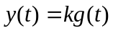
- апериодическое звено 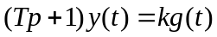
- колебательное звено 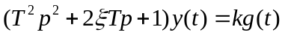
- интегрирующее звено 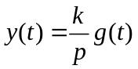
- форсирующее звено 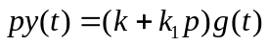
- дифференцирующее звено 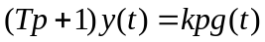

Параметры:
k₁ | 1
k | 5
T | 0,5
ξ | 0,1

Ход работы.
Безынерционное звено
Характеристики для параметров из задания:

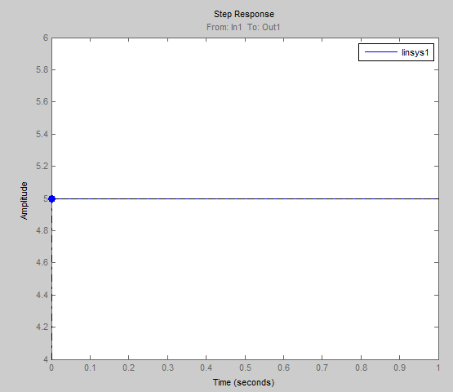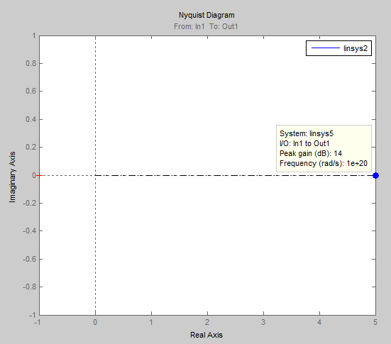

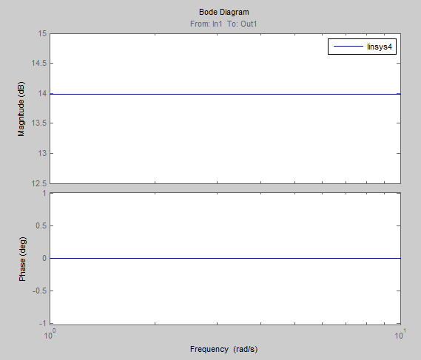

Все характеристики константы, что и ожидается для данного типа звена.
При изменении K

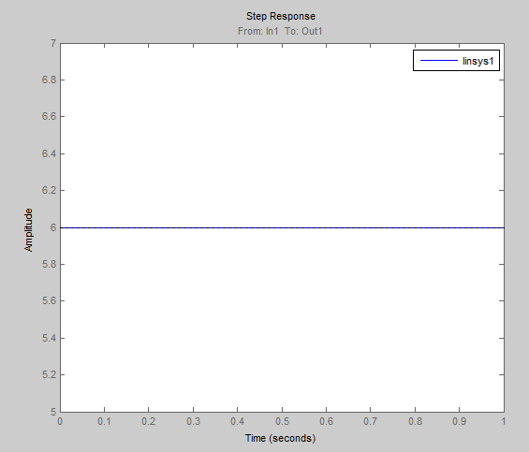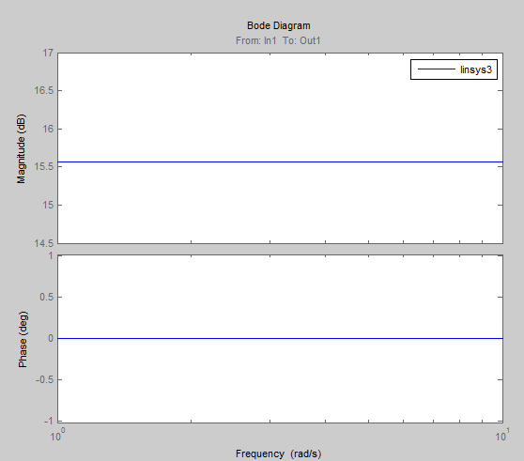
При изменении коэффициента усиления характеристики линейно изменились.

Апериодическое звено
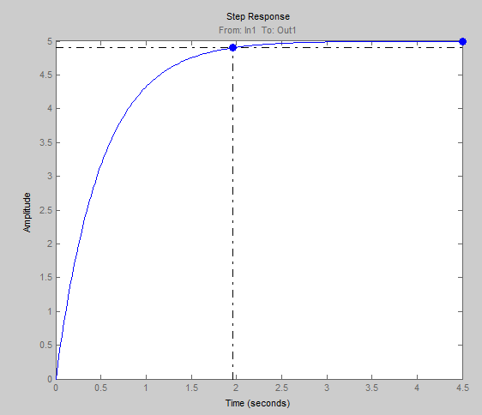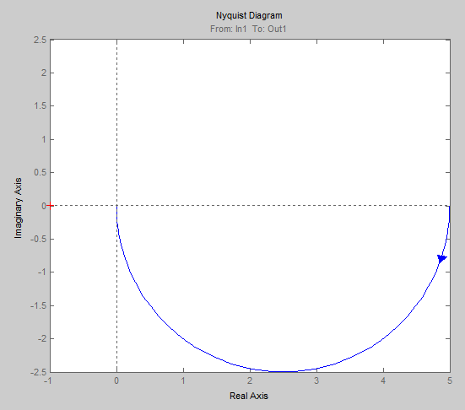
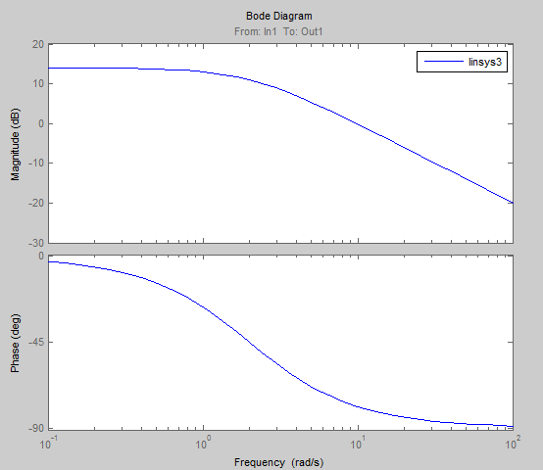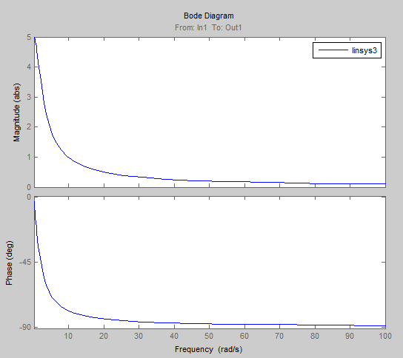

При изменении K меняется только значение, к которому сходится переходной процесс.
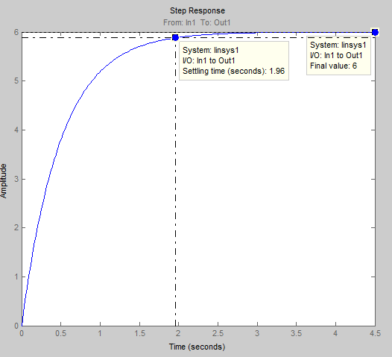
При изменении T меняется только скорость сходимости
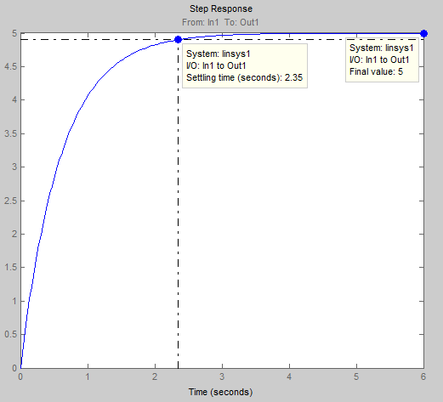

Колебательное звено
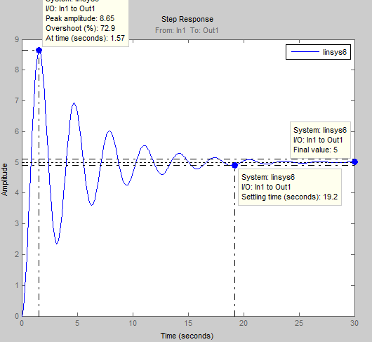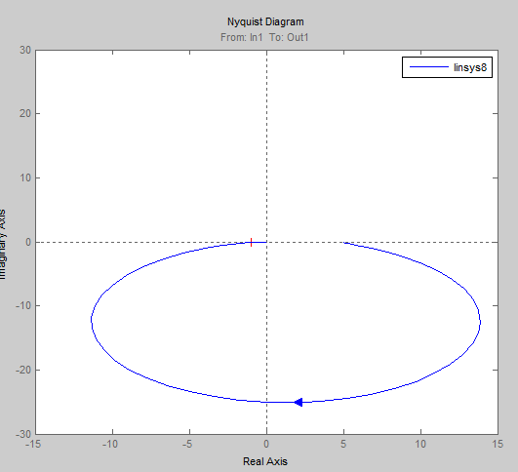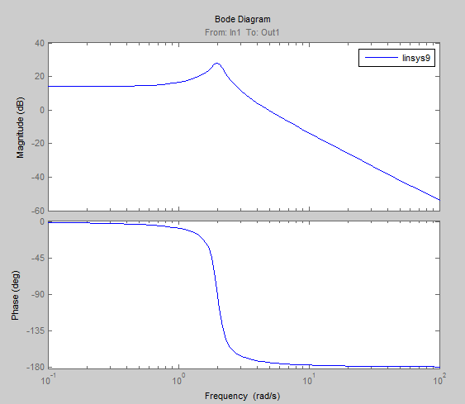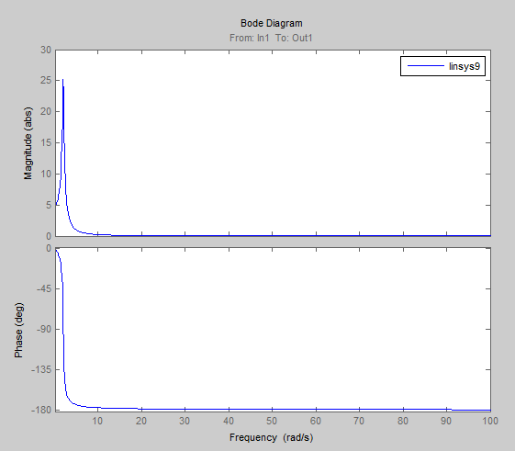

При изменении K меняется только значение, к которому сходится переходной процесс.
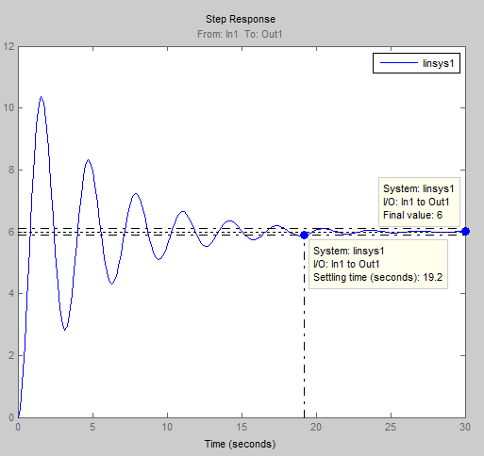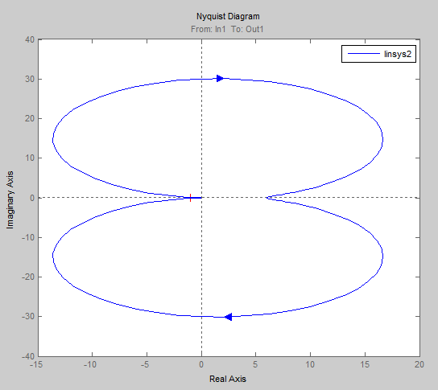
При изменении T изменяется скорость сходимости
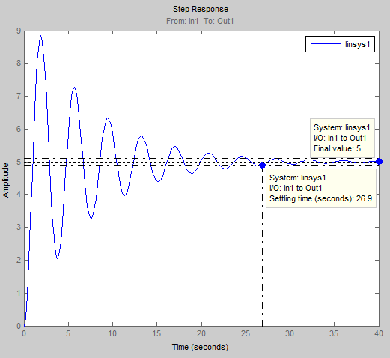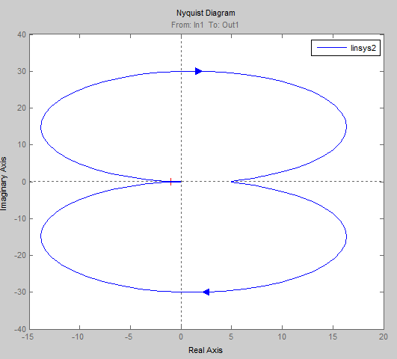

При изменении ksi изменяется запас устойчивости и скорость сходимости.
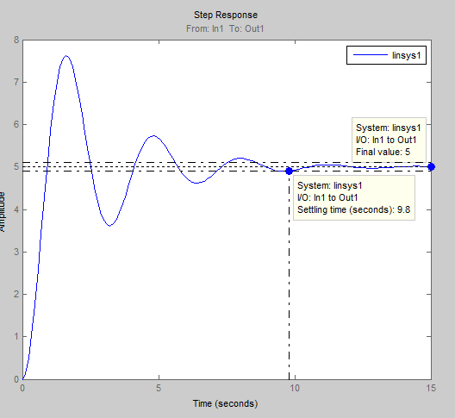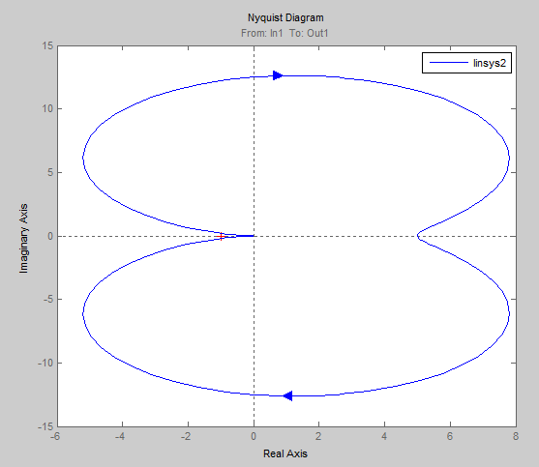

Интегрирующее звено
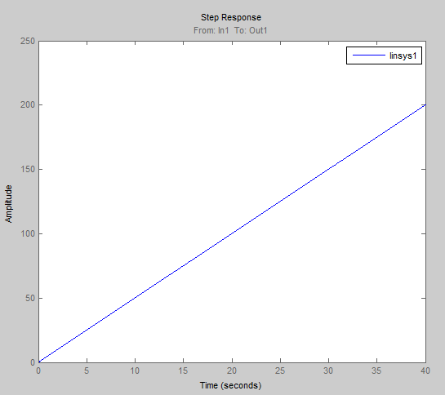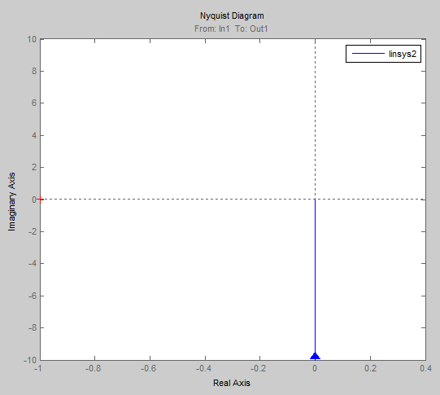
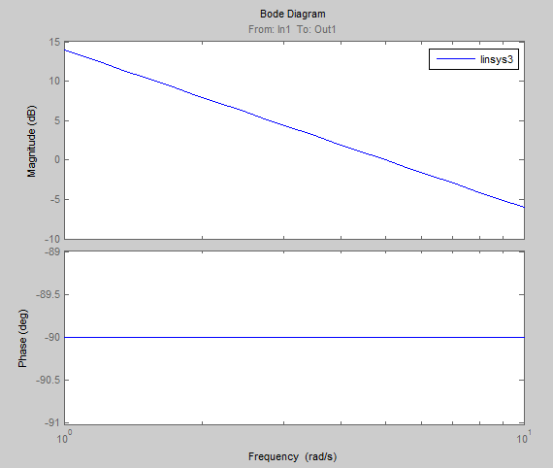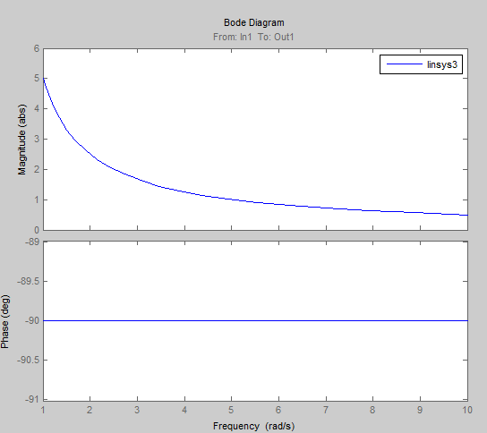

При изменении K меняется только наклон графика переходного процесса
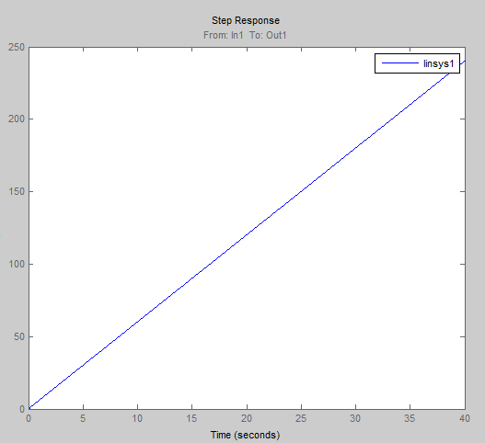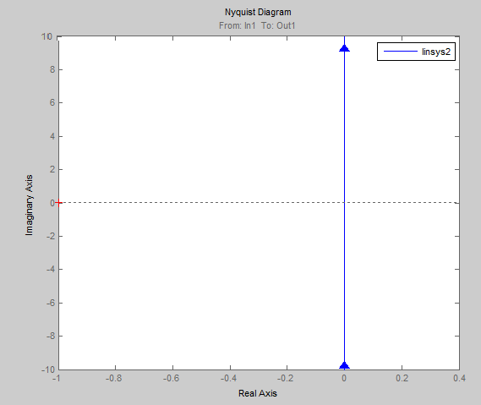

Форсирующее звено

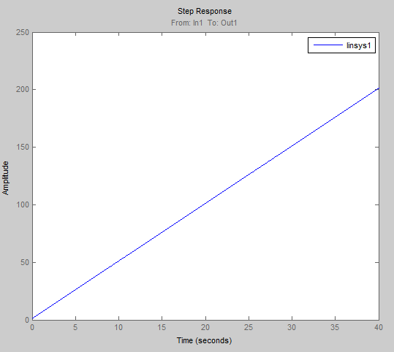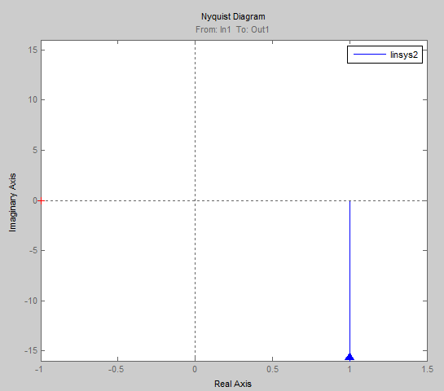
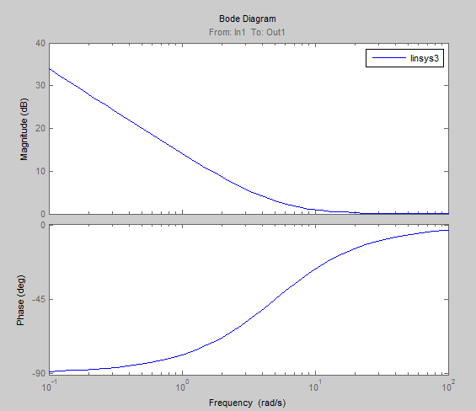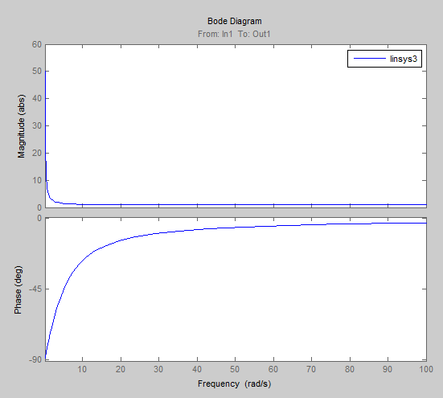

При изменении K меняется только наклон графика переходного процесса
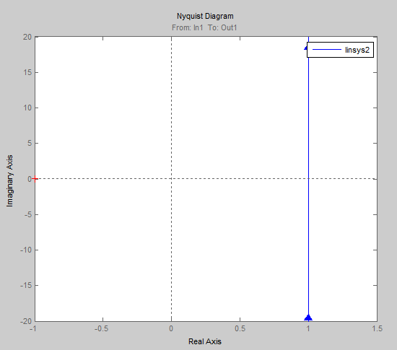

При изменении K1 сдвигается действительная часть АФЧХ
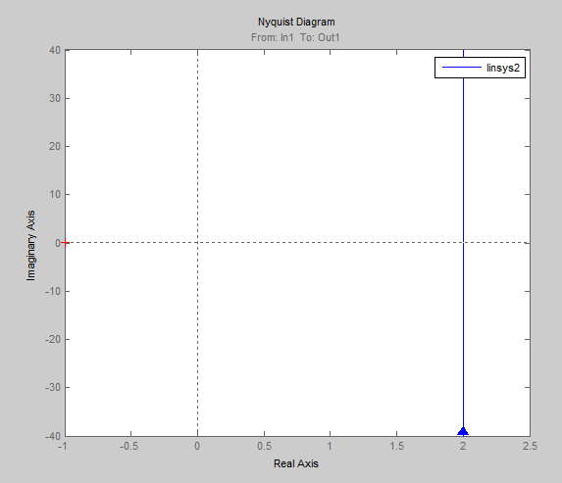

Дифференцирующее звено
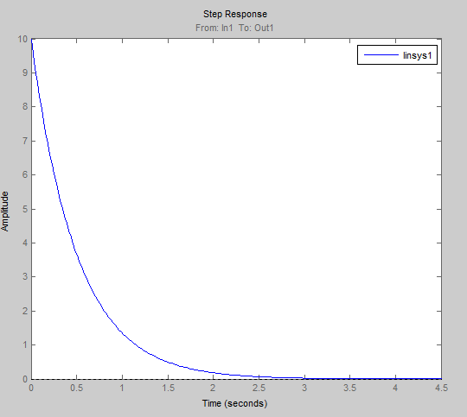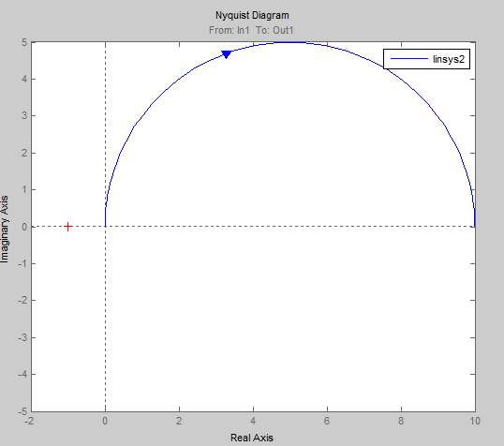

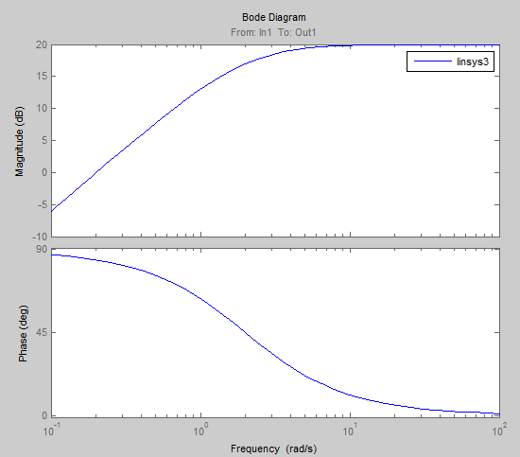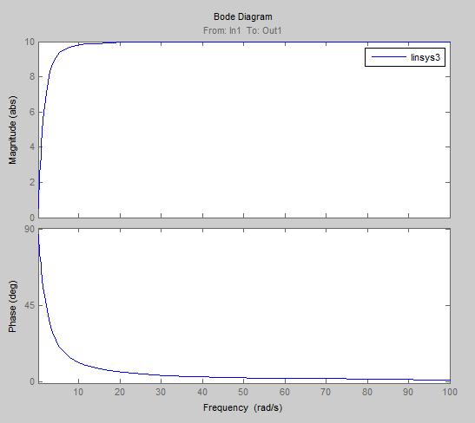

При изменении K меняется пропорционально начальное значение графика переходного процесса и радиус окружности АФЧХ
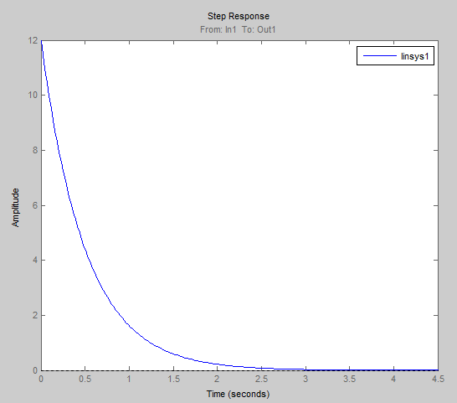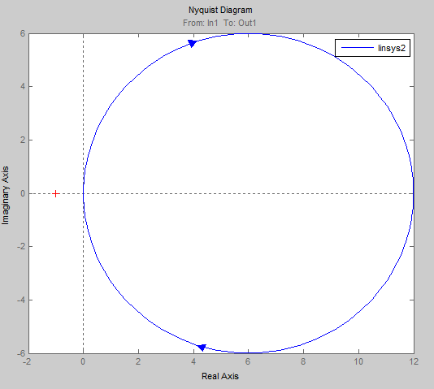

При изменении T изменяется скорость сходимости
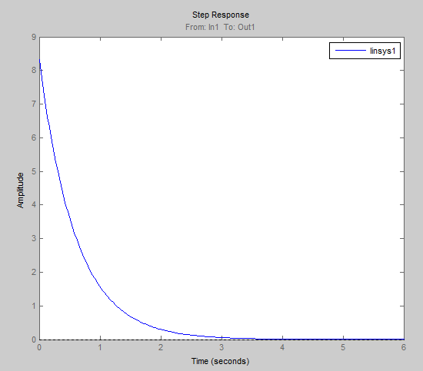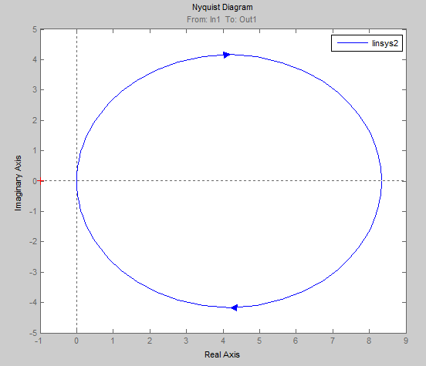

Выводы
Графики переходных процессов и частотных характеристик совпадают с приведёнными в литературе.
При изменении характеристик, графики процессов изменяются ожидаемым образом.

